75 ПОБЕДА!
Всероссийский конкурс сочинений
Республикам Адыгея,
Муниципальное образование «город Майкоп»
Муниципальное бюджетное общеобразовательное учреждение
"Лицей № 8 имени Жени Попова"
обучающийся 10 «К» класса
Снитко Павел Андреевич

Герой Великой Победы,
мой прадед в Великой Отечественной войне,
Кавказ 1942 - 1943 года.

Герой тот, кто умно и храбро умер, приблизив час победы. Но дважды герой тот, кто сумел победить врага и остался жив.
В. И. Чуйков

Война. Нет никого кого бы она не коснулась, затронула в мире, оставив горький след в истории всего человечества, и в отдельной семье. Она меняется, приобретая новые формы и масштабы. Но суть остаётся прежней – «Война есть не что иное, как расширенное единоборство... Война – это акт насилия, имеющий заставить противника выполнить нашу волю»: писал военный теоретик прошлого века К. Клаузевиц.
Только в прошлом веке, наша страна участвовала в Первой и Второй мировых войнах. Но современное поколение постепенно стало забывать, насколько войны могут изменять жизнь и судьбу конкретного человека. Через познание истории своей семьи каждый человек лучше узнает и понимает историю своей страны.
Через историю своей семьи мы узнаём историю своей страны. Самое важное – при первой угрозе государству все члены нашей большой семьи готовы встать на защиту своей Родины! Воспитание чувства долга перед Родиной передается из поколения в поколение в нашей семье.
Если мы, молодёжь, будем помним о своих истоках, о преемственности поколений, неразрывной связи времён, то этим самых выражаем уважение и почёт своим близким, что в свою очередь помогает лучше понять и изучить историю России, и как такое общество поднимается на новый качественный уровень человеческих взаимоотношений.
В нашей семье трепетно относятся к «предметам старины глубокой». Война, кровь, смерть, а письмо дышит любовью к своей земле, к своим однополчанам, к своей большой и малой Родине. Родные берегут фотографии и документы, пожелтевшие от времени. С каждым годом становится все меньше тех, кому мы должны быть благодарны за то, что сегодня существуем.
Ветераны... Это слово всегда вызывает трепет в нашей душе. Перед глазами сразу встает война, разруха, и смелые героические люди, оказавшиеся с ней один на один. Эти люди победили беспощадную и бесчеловечную войну. Они сражались плечом к плечу, не разбирая, кто, где родился и кто какой национальности. Они боролись за нас, за наше светлое будущее.
Проблема преемственности поколений всегда актуальна. Серьезные разногласия появились у молодежи XXI века и ветеранов Великой Отечественной войны и в ценностных ориентациях, в способах коммуникации, в образе жизни в целом. То, что убелённым сединами людям кажется важным и необходимым для жизни, для молодых людей не имеет ценности. К сожалению, нет сегодня между людьми крепкой духовной связи, нет доброты и той горячей любви к Родине, которая пылает в сердцах ветеранов.
Одной из известных страниц истории войн XX века является Великая Отечественная война 1941-1945 года. Она затронула практически все семьи на территории нашей страны, кто-то воевал с оружием в руках, кто-то работал на заводах и фабриках, кто трудился на полях для нужд фронта. Конечно, вторая мировая война отразилась и на истории нашей семьи.
К началу Великой Отечественной войны взрослого возраста достигли сыновья прапрабабушки и прапрадедушки по маминой линии – Валентин и Виктор. Они оба воевали с первых дней войны до самого ее окончания. О Викторе Яковлевиче Парасюк с трепетом и любовью рассказывали нам дедушка и мама. Мы выяснили, что прабабушка аккуратно собирала вырезки из старых газет 1942, 1943 и 1947 годов, находясь вдалеке от мужа. Воевал прадедушка на Ставрополье в партизанском отряде особого назначения Дмитровского района под командованием Михаила Линёва. Виктор Яковлевич был заместителем командира отряда по разведке.
О нашем прадедушке, дед рассказывал: «Жизнь партизан была нелегка. Прятались партизаны Ставрополья то в горах, то между песчаными барханами. Передвигаться им приходилось на лошадях. Круглыми сутками партизанам приходилось работать. Отряд особого назначения НКВД СССР — из состава, которого формировались разведывательно-диверсионные отряды, забрасываемые в тыл врага. Из их числа организовывались, либо пополнялись партизанские отряды».
В январе 1944 году за выполнение особо важного задания в тылу врага, по уничтожению парашютного десанта, заброшенного в район предгорья Кавказа, прадедушка был награждён именным боевым оружием и первым орденом «Красной Звезды». Второй орден «Красной Звезды» был награждён позже за службу на Западной Украине. Эти награды и документы бережно хранит мой дедушка в полевой сумке-планшете, которая прошла всю войну с моим прадедушкой до конца войны.
Читая пожелтевшие вырезки газеты «Ставропольская правда» от 19 января 1947 года, я натолкнулся на небольшую заметку о воспоминаниях освобождения Кавказа «Хроника боёв за освобождение Ставрополья: «В ночь на 10 января, во главе группы разведчиков первым вошёл в Петровское партизан Виктор Яковлевич. Быстро рассыпавшись по улицам, партизаны «выкуривали» немцев из тёплых хат. В коротких схватках народными мстителями было уничтожено 15 гитлеровцев».
Мой дед, Парасюк Анатолий Викторович, вспоминая пересказывал нам, истории своего отца. Один из таких рассказов вспоминаем на 9 Мая. «За рекой Калаус охрана немецкого склада чувствовала себя в полной безопасности. Берега реки немцы заминировали во многих местах, и, казалось, пути к сладу запасных частей для автомашин и резины – непроходимы. Часовые похаживали вокруг склада, мало обращая внимание на берега.
Кипуча была деятельность партизан Дмитриевского района. Просторы района наименее приспособлены для действий партизанских отрядов. Здесь нет ни больших лесов, ни глубоких балок – всюду безграничная степь. Тем не менее, партизаны всё же были на территории района и наносили стремительные и жестокие удары по гитлеровским частям, партизаны Дмитровского района дествовали не только на своей территории, но иза её пределами.
Командир отряда Михаил Линёв, сумел сколотить крепкий, боеспособный отряд. А его заместитель Виктор Парасюк возглавил группу разведчиков. Он появлялся там, где его меньше всего ждали, и наносил ощутительные удары. В ночь на 19 января во главе группы разведчиков, он вошёл в свое село Петровское. Бойцы-партизаны быстро рассыпались по селу, выкуривая из своих гнёзд немецких захватчиков. Группа Парасюка уничтожила в этом бою 15 гитлеровцев. Удар был настолько неожиданный, что немцы не успели даже отправить свой обоз. Немцам не удалось взорвать ни МТС, ни мельницы, ни зажечь склады с сырьём и хлебом. В руки партизан попали богатые трофеи, противотанковая пушка, противотанковое ружьё, пулемёт и 70 подвод, нагруженных боеприпасами.
Партизан Парасюк Виктор по заданию командования пришел в свой, Дмитровский район, село Тахта сумел объединить товарищей и, когда немцы зажгли здание средней школы, партизаны потушили пожар.
Боец партизанского отряда Виктор Парасюк принимал активное участие в создании партизанского отряда. Он был вездесущим, всегда появлялся в наиболее опасных местах. Личное мужество и хладнокровие выручали его в труднейших операциях. Партизанский отряд, созданный при его участии, был отрядом подлинных народных мстителей. Наш прадед с товарищами захватил много трофеев. У бойцов его отряда на вооружении были трофейные автоматы, пистолеты и пулемёты. За время боевых действий партизанский отряд захватил у врага три автомашины, противотанковое ружье, пулемёт, 4 автомата, 4 пистолета, 68 винтовок и свыше 100 гранат. Партизанский отряд вступил в суровые бои с немецкими частями, в частности, с подрывными командами. Благодаря действиям партизан были сохранены от взрывов важнейшие предприятие.
Трудно перечислить все боевые дела партизан отряда, в котором воевал мой прадед. О каждом из них можно много и много рассказывать – вместе с группой разведчиков под командованием заместителя командира отряда, было захвачено несколько пулемётов. Все они были награждены орденами и медалями за отвагу и мужество, проявленные в борьбе за освобождение Родины от немецких оккупантов.»
И пусть его нет среди нас, но жива память о нём. И мы понимаем, что наша обязанность сохранить и пронести её через года, до будущих своих поколений.
Из всех этих документов удалось узнать не только о воинских заслугах, но и о мужестве и отваге партизан Великой Отечественной войны. Рассказы о прадеде захватывают, впечатляют воображением, закаливают навсегда. В годы Великой Отечественной войны наши отцы и деды, приближая своими ратными и трудовыми подвигами День Победы, мечтали лишь об одном, что придет он, и наступят долгожданный мир и счастливая жизнь без тревог и переживаний. Для достижения этой великой цели они не жалели ни себя, ни собственной жизни.
Это были страшные для нашего народа годы, в которые произошло много ужасного: смерть, голод, разруха… Но могучая и сильная Россия выстояла, отдав за свободу своих лучших сыновей и дочерей. С давних времен народ огромной страны славился беззаветной храбростью, горячей любовью к Родине.
…Каждый год шумит, алея тюльпанами, месяц май. Цветут яблони, смеются дети, встречаются влюблённые. И вот уже около обелиска будут стоять представители четырёх поколений.
Низкий поклон им за это!
Годы бегут, и скоро будет 75-летний юбилей нашей Победы. Хочется верить, что наши дети, внуки и правнуки будут также трепетно относиться к памяти о событиях Великой Отечественной войны!
Не мечтай о светлом новом дне,
Если, попирая память дедов,
О кровавой ты забыл войне,
О великой ты забыл Победе.
Марина Волкова «О дне Победы»
Война! Сколько горечи в этом слове, сколько смысла. Одно слово. А мы знаем, сколько горя она принесла человечеству и нужно сделать всё от нас зависящее, чтобы её больше не было. Должна быть «вечная прививка» от войны. Человек рождён, чтобы жить, а не убиваит или быть убитым. Нет ничего более ценного, чем жизнь. Она вечна.

Фотоальбом
Герой Великой Победы,
мой прадед в Великой Отечественной войне

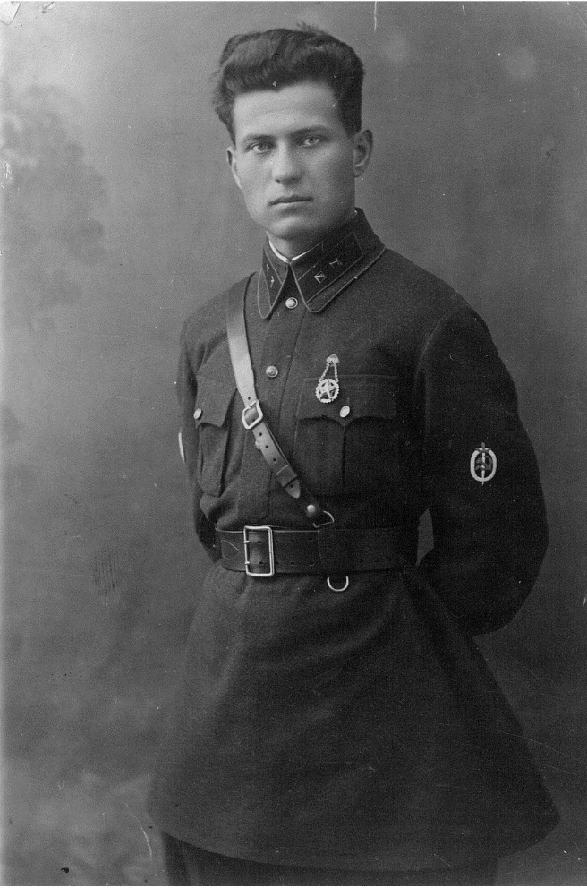  1940 год |  | 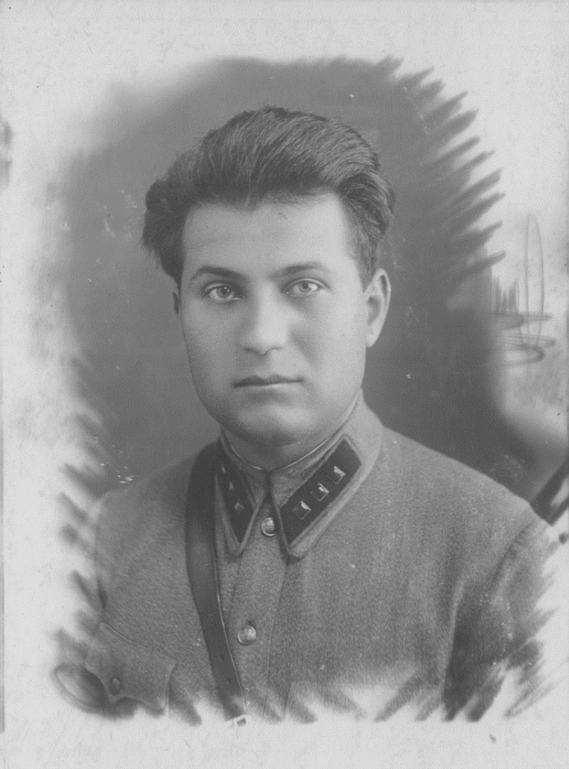  1941 год
Прадедушка Парасюк Виктор Яковлевич

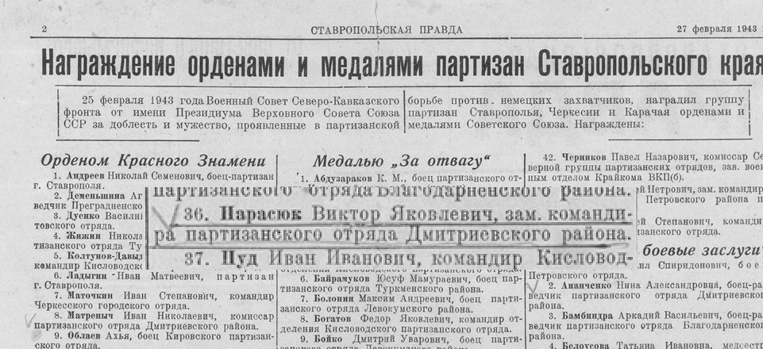 | Указ о награждении «Ставропольская правда» 19 января 1947
Здоровелин О.А.  «Хроника боёв за освобождение Ставрополья». «Ставропольская правда»  19 января 1947 года | 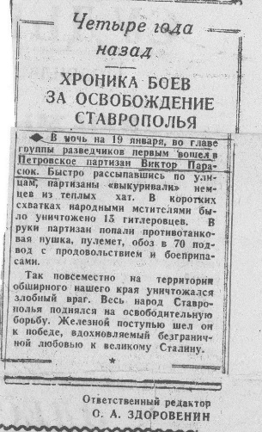
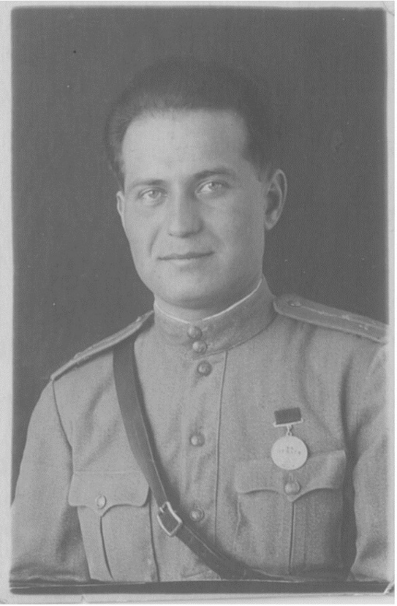  1943 год | 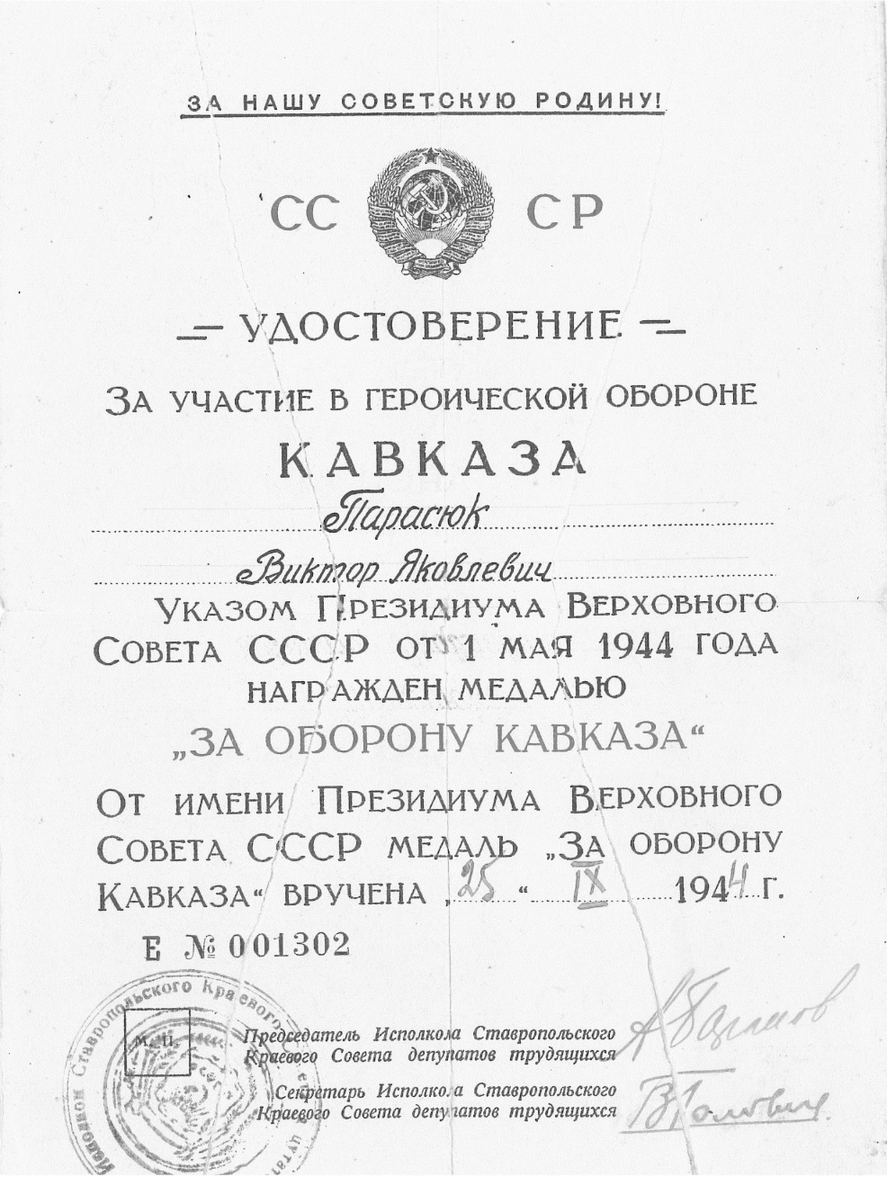 | 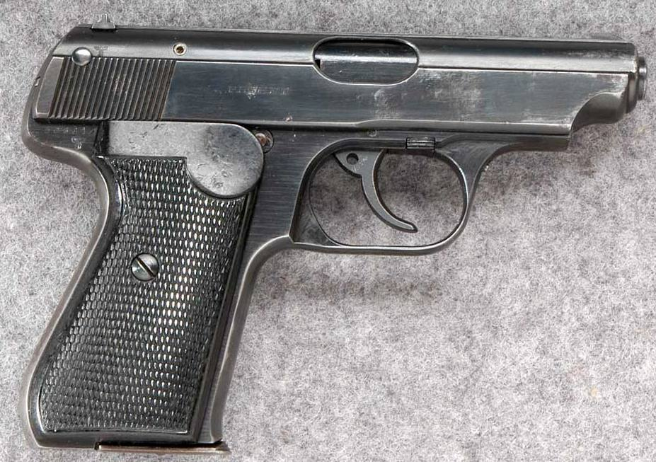
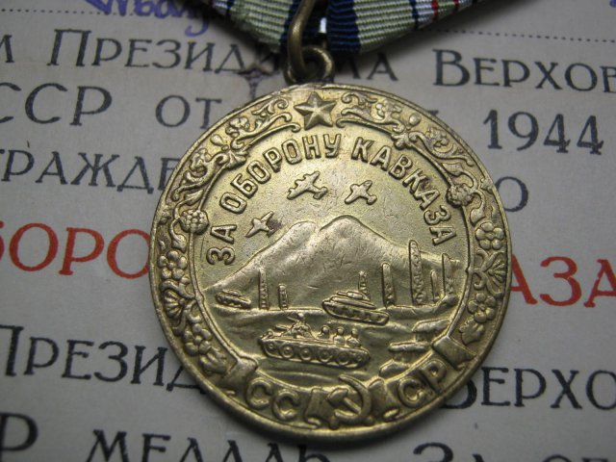 |  | 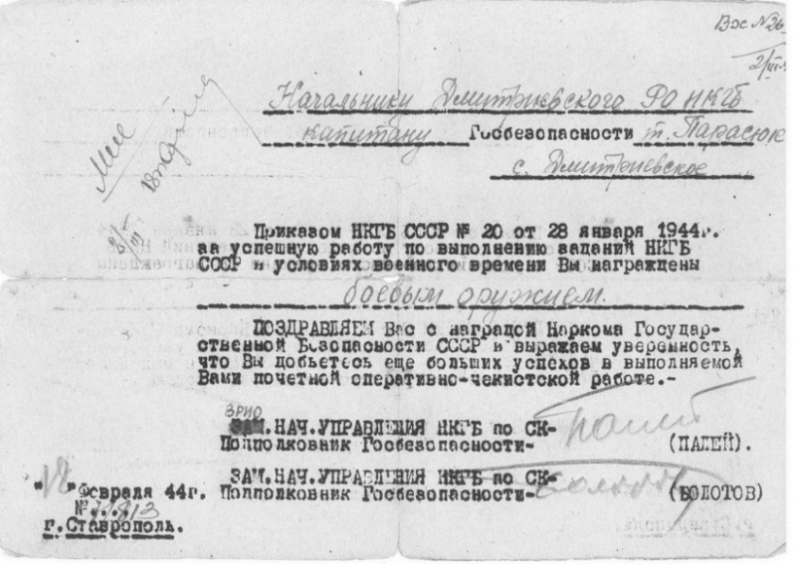
Наградное документы и оружие прапрадедушки Парасюк Виктор Яковлевича

